**projekt** do předmětu **PGR – Počítačová grafika 2021**

**Zobrazení modelů automobilů pomocí OpenGL**

řešitel: **Boris Burkalo**, xburka00

# Zadání

1. Získání modelů automobilů, nejlépe modely, které jezdí v ČR, nebo aspoň realistické modely.
2. Zobrazení těchto modelů v nějakém grafickém enginu, popř. upravení modelů pro následné použití ve vytvářené aplikaci – úprava transparentních objektů, barev, velikosti…
3. Vytvoření první části programu, který dokáže zobrazit jakékoliv modely, které jsou na vstupu, bez ohledu na počtu meshů, nebo složitosti modelu.
4. Implementace kamery, která se dokáže kolem zobrazovaného modelu pohybovat a program na ni bude patřičně reagovat.
5. Implementace osvětlovacího modelu.
6. Zobrazení nějaké *Environment/Cube map*, která obklopí celou scénu.
7. Implementace jednoduchého odrazu okolí – *Environment map*.
8. Vložení blízkého okolí kolem modelu auta.
9. Implementace stínů.
10. Implementace odrazu blízkého okolí.
11. Další vylepšování programu.

# Nejdůležitější dosažené výsledky

1. Schopnost přidávat si libovolně modely do vytvořeného programu. Model stačí pouze uložit do 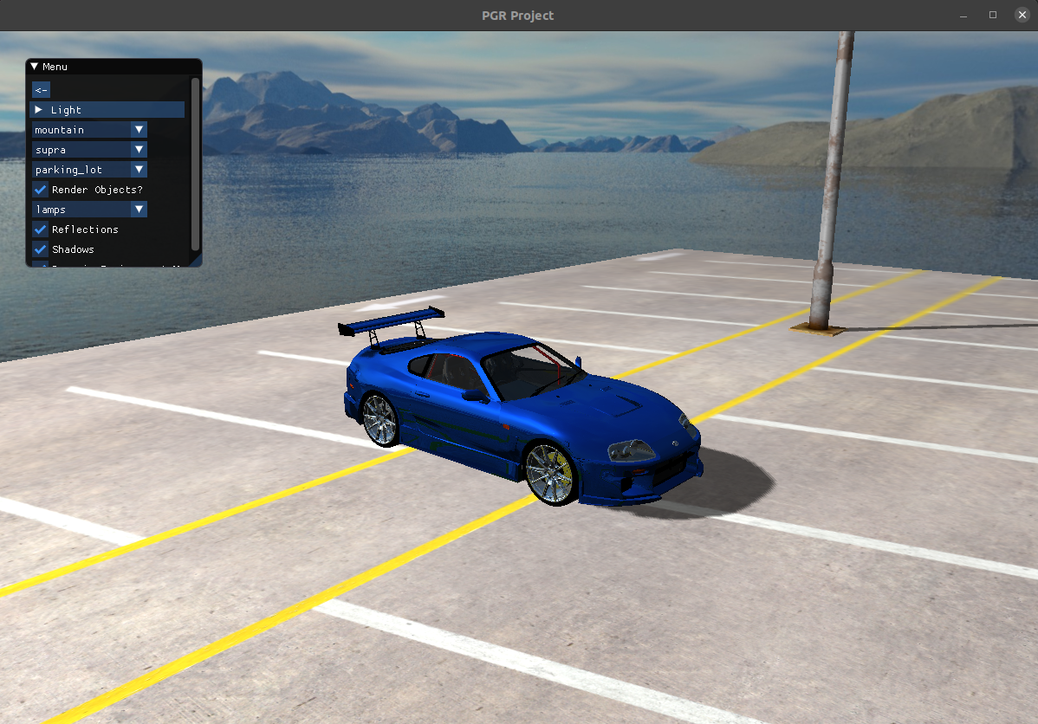s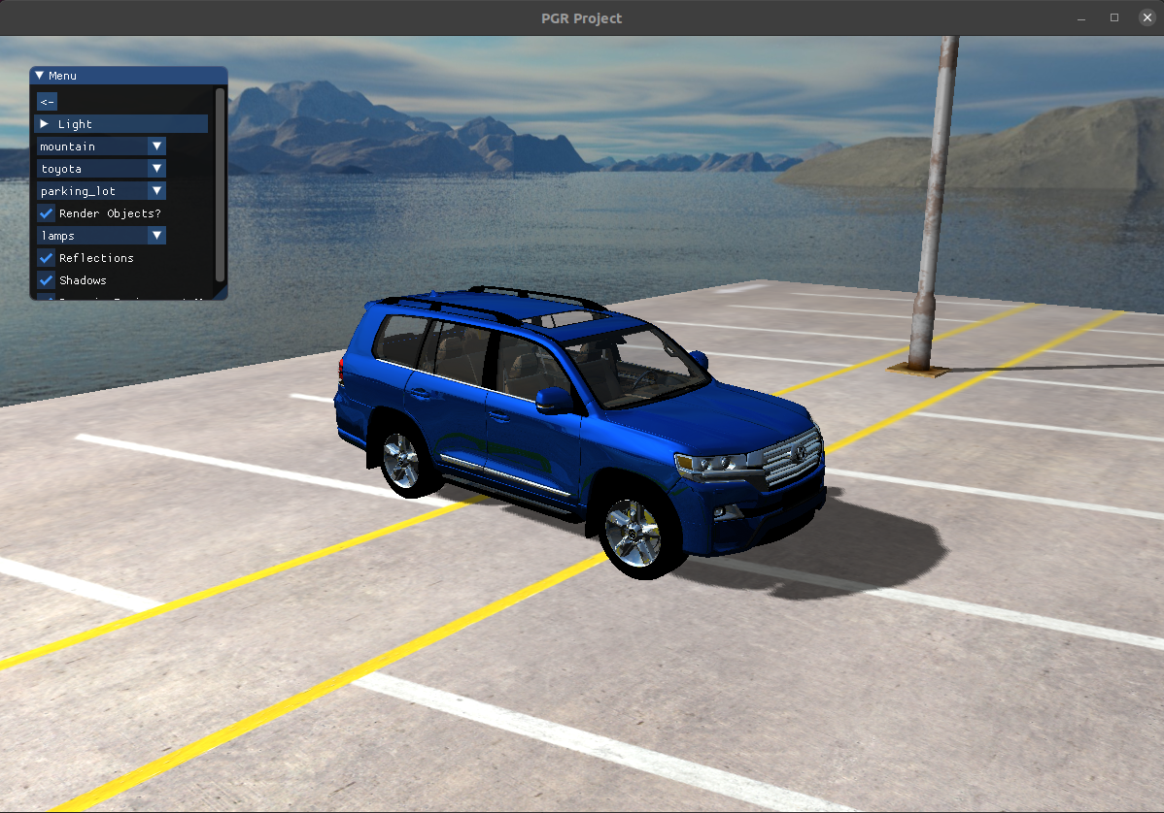ložky „models“ (nazvat složku pro model stejně, jako model samotný). To stejné platí pro přidávání okolních objektů a Skyboxů.

# 

1. Zobrazení odrazů okolní jak blízké, tak daleké scény.

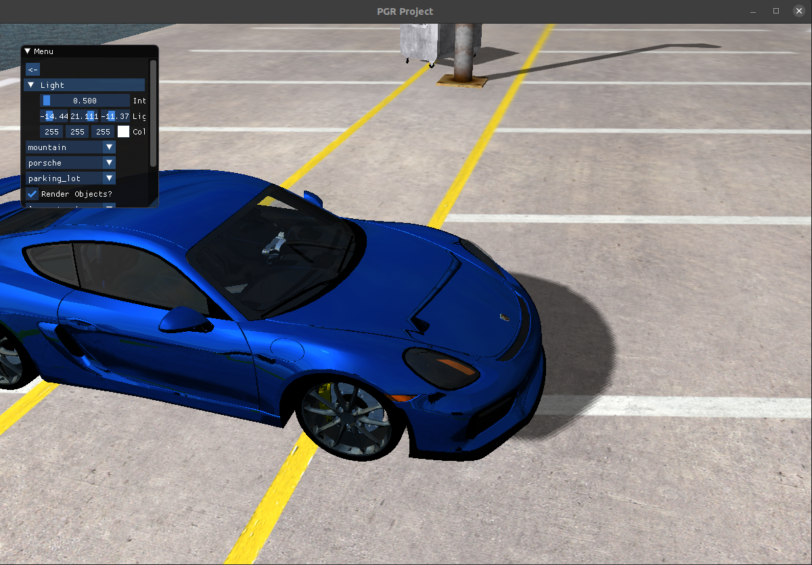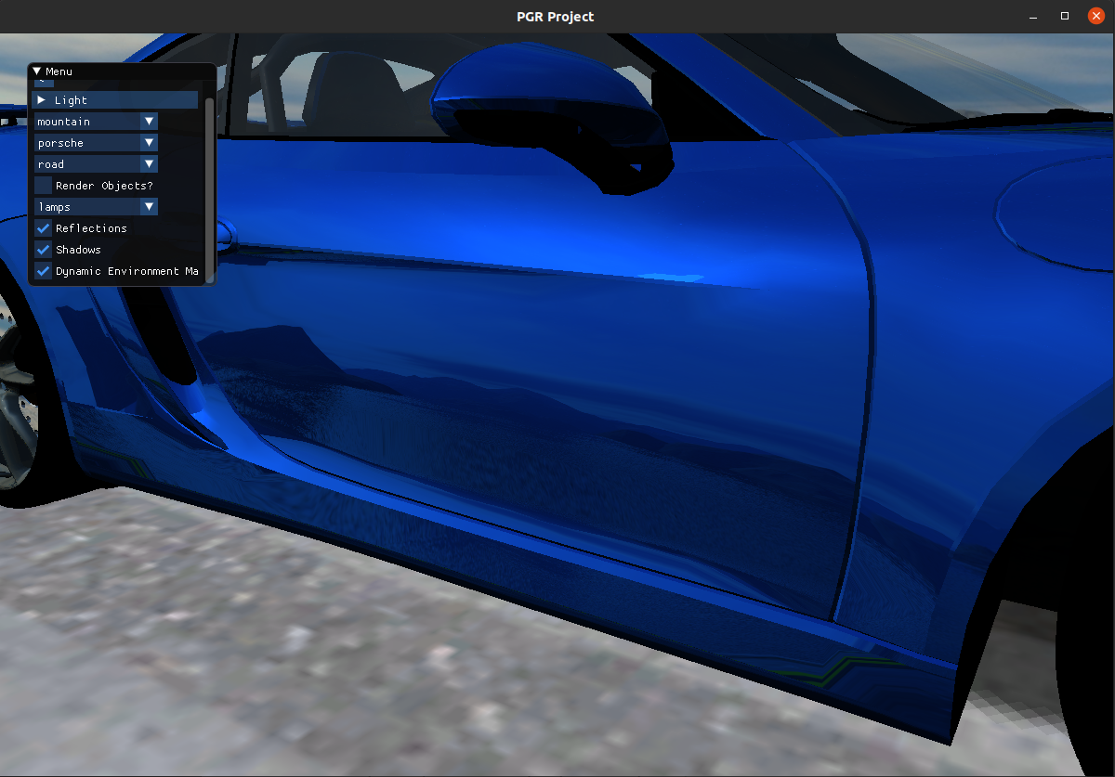

1. Zobrazení stínů pomocí metody *Shadow mapping.*

# 

# Ovládání vytvořeného programu

1. Ovládání kamery:
   * W, S – pohyb kamery dopředu/dozadu
   * A, D – pohyb kamery doleva/doprava
   * Levý CTRL, mezerník – pohyb kamery dolů/nahoru
   * Stlačené levé tlačítko myši + pohyb myší – změna pohledu na scénu
2. Změna scény – pomocí posouvatelného menu:
   1. Šipka zpět pro návrat do úvodní obrazovky (a smazání scény)
   * Světlo
     + Změna pozice světla (v iniciálním stavu je nastavené tak, aby odpovídalo scéně)
     + Změna intenzity světla
     + Změna barvy světla
     + Vykreslení kostky pro světlo
   1. *Dropdown* menu pro změnu Skyboxu
   2. *Dropdown* menu pro změnu modelu auta
   3. *Dropdown* menu pro změnu povrchu, na kterým se model auta vyskytuje
   4. *Checkbox* vykreslení okolních objektů
   5. *Dropdown* menu pro změnu vykreslených okolních objektů
   6. *Checkboxy* pro změny způsobu vykreslování scény:
      * Vykreslování základních odrazů Skyboxu od modelu auta
      * Vykreslování stínů pro scénu
      * Vykreslování komplexnější stínů pomocí dynamické *Environment Map*

# Zvláštní použité znalosti

Struktura a reprezentace modelů napříč jednotlivými formáty pro ukládání 3D modelů. S tím je spjato i samotné vykreslování a nahrávání modelů do vlastních programů. Což jsou relativně triviální věci, ale na přednáškách o nástrojích nebo knihovnách na toto téma nejsou zmínky.

*Dynamic environment mapping*, což je metoda pro realizaci odrazů v jednodušších scénách. Tato metoda funguje tak, že než dojde k vykreslení finální scény se *Skyboxem*, tak jsou textury pro jednotlivé stěny *Skyboxu* přegenerovány tak, aby v nich byl i odraz blízkých objektů. Před samotným vykreslením scény, kterou vidí uživatel tedy dojde k šestinásobnému vykreslení scény vždy pro každou stěnu *Skyboxu*. Vykreslování pro každou stěnu je realizováno tak, že se zorné pole nastaví na 90° a kamera se nastaví do pozice tak, že vidí přesně to co „vidí“ stěna krychle. Následně se scéna vyrenderuje do framebufferu, což nám umožní ji dále použít jako texturu pro realizaci odrazu.

# Použité technologie

Moje řešení předpokládá již nainstalované funkční verze:

* [GLEW](http://glew.sourceforge.net/) – The OpenGL Extension Wrangler Library
* [GLFW](https://www.glfw.org/) – aplikační rozhraní pro vytváření oken a kontextu, zachytávání vstupu…

Ve složce „vendor“ jsou dále uložené:

* [GLM](https://github.com/g-truc/glm) – OpenGL Mathematics - matematická knihovna pro OpenGL
* [Dear ImGui](https://github.com/ocornut/imgui) - knihovna pro vytváření grafického rozhraní pro C++
* [stb_image](https://github.com/nothings/stb) – knihovna pro nahrávání a dekódování obrázků pro C++

Ostatní

* [Doxygen](https://www.doxygen.nl/index.html) – knihovna pro vytváření dokumentace

Poznámka!

* Z důvodu logického omezení velikosti odevzdávaného archivu do WISu nejsou v odevzdávaném archivu zahrnuté modely, bez kterých je program k **ničemu**. Prosím stáhněte tedy modely z [tohoto odkazu](https://drive.google.com/file/d/1DvoFTtIjb8tzNaZdCAEUU2CrXXCO3kOS/view?usp=sharing) a vložte jednotlivé složky do složky „res“.

# Použité zdroje

Studijní materiály a zdrojové kódy:

* Základní práce s OpenGL, „boilerplate“, shadow mapping:
  + https://learnopengl.com/
    - <https://github.com/JoeyDeVries/LearnOpenGL>
  + https://www.youtube.com/thechernoproject
    - https://github.com/rajsahae/thecherno_opengl
  + http://www.opengl-tutorial.org/
    - <https://github.com/opengl-tutorials/ogl>
  + https://docs.gl/
  + http://assimp.sourceforge.net/lib_html/index.html
  + https://www.youtube.com/c/VictorGordan
    - https://github.com/VictorGordan/opengl-tutorials
* Dynamic Environment Mapping:
  + https://github.com/khongton/Dynamic-Cubemaps
  + <https://khongton.github.io/Dynamic-Cubemaps/>

3D Modely a textury

* Modely aut - <https://www.cgtrader.com/raddysa71arxi>
* Model lampy - https://www.cgtrader.com/free-3d-models/exterior/industrial/lamp-street-lighting-low-poly-object
* Model silnice - https://free3d.com/3d-model/old-road-93173.html
* Model popelnice - <https://www.cgtrader.com/free-3d-models/exterior/street/trash-can-6e697d04-4e7d-4f50-8716-70e507470f41>
* Skyboxy - http://www.humus.name/index.php?page=Textures&start=24

Poznámka:

* Při využítí konktétního kódu z nějakého fóra (jako je například [Stack Overflow](https://stackoverflow.com/)) je vždy přidaný link v komentáři nad použitým kódem.
* Při využití kódu z výše uvedených zdrojů na návody je vždy nad danou sekcí v kódu zmíněná i konkrétní část a kapitola v podobě dalšího odkazu.

# Co bylo nejpracnější

Nejpracnější pro mě bylo se rozkoukat a pořádně si ošahat práci s OpenGL. Vykreslení prvních primitiv a prvních obrazců, popřípadě implementování a nanášení textur bylo velice pracné a často metodou pokus-omyl. Dále mi ze začátku působilo problém nahrávání modelů a zpracovávání různých vstupních souborů s více *meshi*, jelikož každý model byl nějakým způsobem jiný. Dlouho mi také zabralo vymyslet a zpracovat, jak fungují v počítačové grafice odrazy a jakým způsobem je zpracovat v programu.

# Zkušenosti získané řešením projektu

Tento projekt byl pro mě jednoznačně nejzábavnějším a nejzajímavějším projektem tohoto semestru, jelikož se chci v budoucnu počítačovou grafikou i nadále zabývat. Naučil mě základní i lehce pokročilou práci s OpenGL, naprosté základy vykreslování složitějších modelů pomocí OpenGL, základní funkcionalitu odrazů, stínování a dalších různých praktik, ze kterých můžu v budoucnosti čerpat. Také mi projekt „oprášil“ a zároveň prohloubil již předešlé znalosti z C++.

# Autoevaluace

**Technický návrh: 90%** (analýza, dekompozice problému, volba vhodných prostředků, …)

Myslím si, že jsem správně uchopil zadání, postupoval správným způsobem a úspěšně zvládl technický návrh implementovaného programu.

**Programování: 75%** (kvalita a čitelnost kódu, spolehlivost běhu, obecnost řešení, znovupoužitelnost, …)

Myslím si, že můj kód je čitelný a obecný. To hlavně díky tomu, že jsem začal řešení implementovat až po tom, co jsem si vytvořil „boilerplate“ pro celý projekt. Jednotlivé objekty OpenGL jsou abstrahovány v podobě tříd i v mém kódu pro snadné upravování. Samotné modely jsou také reprezentovány a jsou snadno upravovatelné. Kód je však méně dokumentovaný, než by být mohl.

**Vzhled vytvořeného řešení: 70%** (uvěřitelnost zobrazení, estetická kvalita, vhled GUI, …)

Myslím si, že vzhled mnou vytvořeného zobrazení není špatný vzhledem k možnostem a dosud získaným znalostem. Procenta si ale určitě ubírám a to hlavně z důvodu, že sám vím o hodně věcech, které bych chtěl vylepšit a v budoucnosti nejspíš vylepším.

**Využití zdrojů: 85%** (využití existujícího kódu a dat, využití literatury, …)

Výhodou mého zadání projektu rozhodně byla míra a kvalita návodů, které na téma základního vykreslování v OpenGL existují. Část věcí jsem si tedy převzal a upravil tak, abych je mohl použít i ve svém řešení.

**Hospodaření s časem: 50%** (rovnoměrné dotažení částí projektu, míra spěchu, chybějící části řešení, …)

S projektem jsem byl hotov již déle před stanoveným deadlinem. Nízké hodnocení bych si však dal především kvůli tomu, že jsem se často (byť jsem s projektem začal dřív) zasekával na velice dlouhou dobu na trivialitách (např. implementace textur). Což bylo bohužel z části i tím, že programování v OpenGL je do značné míry složité na ladění, díky čemu jsou i triviální chyby složité na odhalení a na vyřešení.

**Celkový dojem: 100%** (pracnost, získané dovednosti, užitečnost, volba zadání, cokoliv, …)

Myslím si, že vzhledem k tomu, že jsem s OpenGL před tímto projektem nikdy nepracoval je mé řešení obstojné a v budoucnosti využitelné, ať už jen pro inspiraci při mém dalším projektu. Řešení projektu jako takové mě naučilo opravdu spoustu užitečných dovedností, jelikož mě počítačová grafika jako taková velice zajímá a otevřel mi dveře k novým nápadům a ambicím. Samotné zadání mi připadlo velice dobré a zábavné na řešení, jelikož se o auta zajímám i ve svém volném čase.

# Doporučení pro budoucí zadávání projektů

Rád bych viděl co vytvořili ostatní studenti, jelikož mě naprostá většina ostatních zadání taktéž zaujala. Bylo by dobré vytvořit na konci semestru nějakou hromadnou galerii (např. Youtube playlist), kam by studenti umístili videa svých vypracovaných projektů.